Заявка
На участие в городской виртуальной методической выставке «Обновление предметно-развивающей среды»

- Муниципальное бюджетное дошкольное учреждение «Детский сад №2«Ручеек»
- МБДОУ «Детский сад №2 «Ручеек»
- ds2rassk.@yandex.ru
- Чурсина Анна Петровна
- Гудкова Наталья Сергеевна педагог-психолог
- Группы общеразвивающей направленности от 3 до 7 лет
- 8-953-725-69-97 Natali_Ras.86@mail.ru

Развивающий планшет «В гостях у медвежат»

Данное пособие представляет собой флисовое игровое поле с флисовыми фигурками различными тематическими сюжетами: «Домики для медвежат», «Медвежонок в лесу», «Медвежонок на рыбалке». Пособие предназначено для детей от 2 до 4 лет. Может использоваться не только для развития сенсорного восприятия, а также для развития речи, воображения применение его как настольного театра. В данном пособие используется сказочный сюжет. Данное пособие предназначено для родителей, психологов и воспитателей, как на индивидуальных, так и на групповых занятиях.
Цель: развитие сенсорного восприятия.
Задачи:
- развитие цветового восприятия, восприятия формы;
- развитие внимания, памяти, мышления;
- развитие навыков счета, изучение величины, понятия один-много, больше-меньше.
Результативность:
-Дети различают, и называет основные цвета геометрические фигуры, знает их характерные отличия; определяет положение предметов в пространстве;
-Дети находят заданные предметы, повышается концентрация внимания, сравнивают, сличают предметы;
-У детей развивается память, мышление, они находят заданные предметы по памяти, чередуют, классифицируют, группируют;
-Дети учатся считать, различают понятия высокий-низкий, один-много, больше-меньше;
-У детей проявляется активность, повысился интерес к занятию.

«Домики для медвежат»

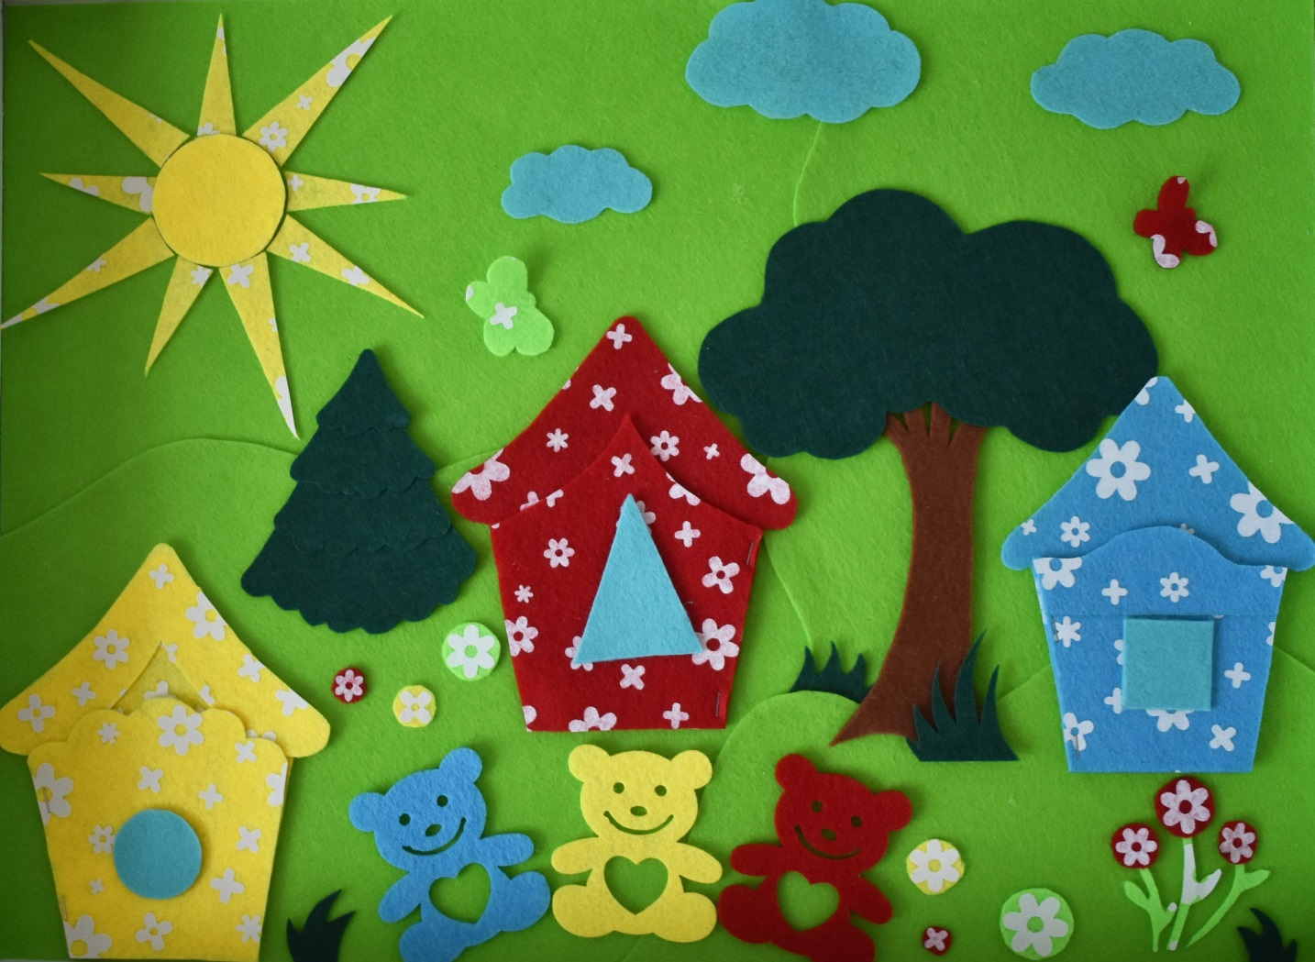
Задачи: изучение цвета, формы. Формирование навыков счета, понятий выше-ниже, большой-маленький, развитие памяти.
Задания:
Рассмотри всю полянку. Сколько растет на ней деревьев, цветочков, сколько облаков, какие лучики у солнца. Посчитай сколько всего мишек, всем ли мишкам хватит домиков. Помоги медвежатам найти свои домики. Вставь окошки круглое в желтый домик, треугольное-в красный, квадратное- в синий. К красному домику прилетела бабочка и залетела в гости к мишке. Вспомни, в какой домик залетела бабочка. Закрой листочком полянку и вспомни, сколько было деревьев, облачков, цветочков.

«Медвежонок в лесу»

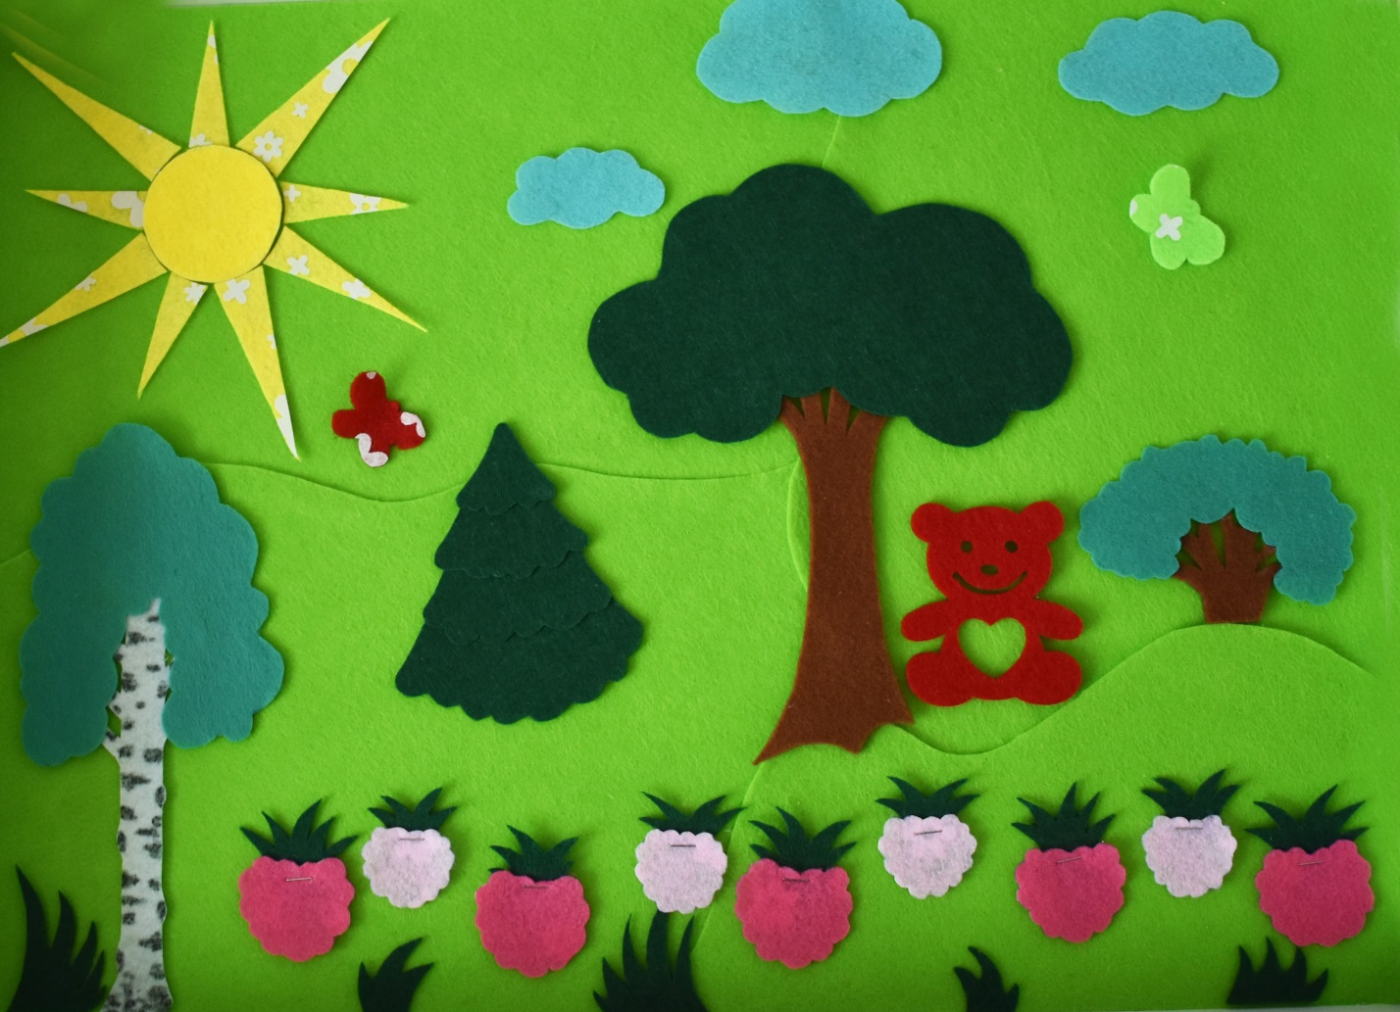
Задачи: определение величины, понятий: один-много, больше-меньше. Формирование навыков счета. Развитие памяти и мышления.
Задания:
Рассмотри полянку. Помоги мишки собрать все большие или все маленькие малинки. Разложи малинки, чередуя их по величине (цвету), посчитай, сколько малинок, каких малинок больше. Раздели малинки, желтому мишке-много малинок, а красному-одну. Найди самое высокое дерево и самое низкое. Разложи деревья от самого низкого до самого высокого. Посади бабочка на любе дерево, закрой листочком и вспомни где сидит бабочка.

«Медвежонок на рыбалке»

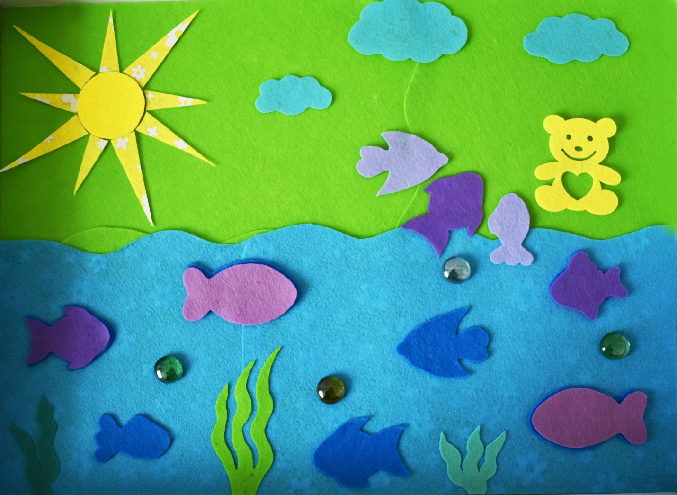
Задачи: развитие внимания, навыков счета, определения понятия большая-маленькая, длинная-короткая, больше-меньше.
Задания:
Помоги медвежонку поймать одинаковых рыбок, найди рыбки по тени, посчитай, сколько всего рыбок поймал мишка, найди самую большую и самую маленькую рыбку, найди самые длинные водоросли и самые короткие. Одному мишке отдай 2 рыбки, а другому 4, у кого больше.

